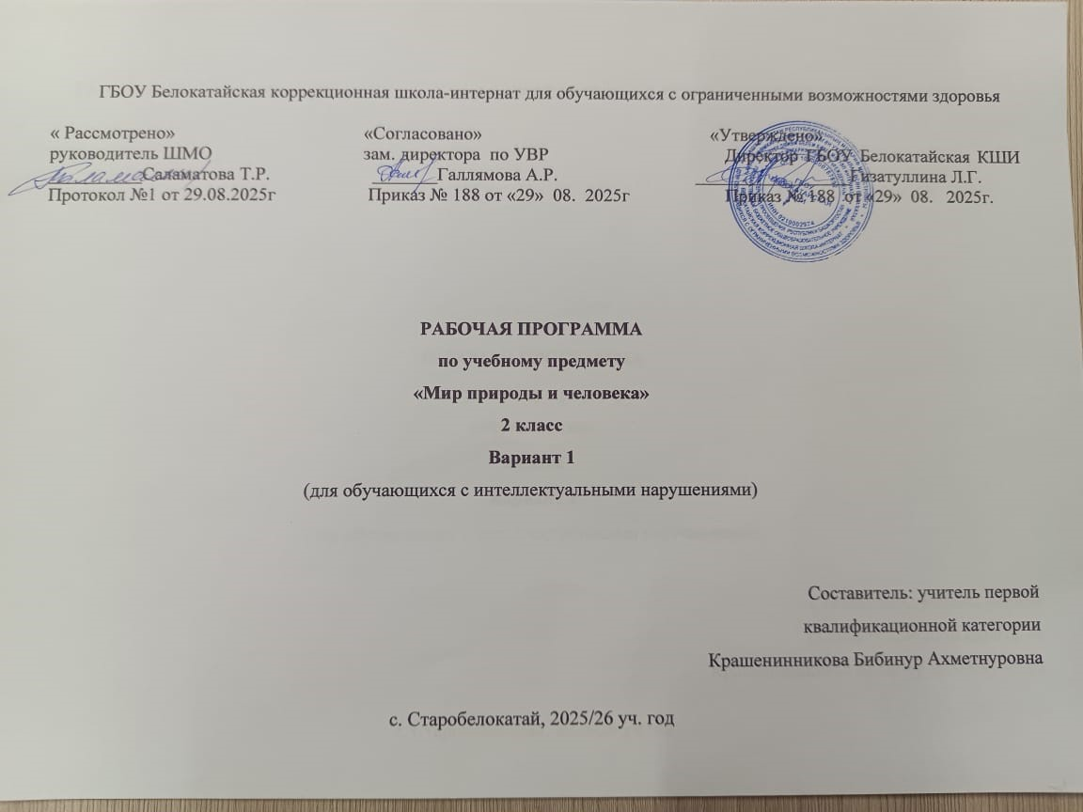

СОДЕРЖАНИЕ

I. ПОЯСНИТЕЛЬНАЯ ЗАПИСКА……………………………………………………………………………………3
II. СОДЕРЖАНИЕ ОБУЧЕНИЯ……………………………………………………………………………………..5
III.ТЕМАТИЧЕСКОЕ ПЛАНИРОВАНИЕ………………………………………………………………………….6

I. ПОЯСНИТЕЛЬНАЯ ЗАПИСКА
Рабочая программа по учебному предмету «Мир природы и человека» составлена на основе:
- Приказ Министерства просвещения Российской Федерации от 24.11.2022 № 1023 «Об утверждении федеральной адаптированной образовательной программы начального общего образования для обучающихся с ограниченными возможностями здоровья» с учетом изменений в соответствии с Приказом Министерства просвещения Российской Федерации от 17 июля 2024 г. №495 «О внесении изменений в некоторые приказы Министерства просвещения Российской Федерации, касающиеся федеральных адаптированных образовательных программ».
- АООП обучающихся с умственной отсталостью (вариант 1) ГБОУ Белокатайской КШИ, от 30.08. 2025 года.
ФАООП УО (вариант 1) адресована обучающимся с легкой умственной отсталостью (интеллектуальными нарушениями) с учетом реализации их особых образовательных потребностей, а также индивидуальных особенностей и возможностей.
Учебный предмет «Мир природы и человека»» относится к предметной области «Естествознание» и является обязательной частью учебного плана. В соответствии с учебным планом рабочая программа по учебному предмету «Мир природы и человека» во 2 классе рассчитана на 34 учебные недели и составляет 34 часа в год (1 час в неделю).
Федеральная адаптированная основная общеобразовательная программа определяет цель и задачи учебного предмета «Мир природы и человека».
Цель обучения - расширение знаний и представлений о живой и неживой природе; понимание основных взаимосвязей, существующих между миром природы и человека, наблюдение связей между объектами природы.
Задачи обучения:
- уточнение и расширение представлений об окружающей действительности;
- расширение естественнонаучных знаний;
- развитие навыков устной речи;
- воспитание интереса и бережного отношения к природе;
- формирование положительных нравственных качеств и свойств личности.
Рабочая программа по учебному предмету «Мир природы и человека» во 2 классе определяет следующие задачи:
- расширение представлений у обучающихся о взаимосвязи живой и неживой природы, механизмов приспособления живого мира к условиям внешней среды на основе наблюдений и простейших опытных действий;
- закрепление представлений о Солнце как источнике света и тепла на Земле, его значении в жизни живой природы, смене времен года;
- формирование представлений о роли и участии воды в жизни живой природы, изучение воды и ее свойств;
- формирование умения наблюдать природные явления, сравнивать их, составлять устные описания, использовать в речи итоги наблюдений и опытных работ, отмечать фенологические данные;
- расширение знаний обучающихся о природе своего края;
- формирование у обучающихся первоначальных сведений о природоохранительной деятельности человека, обучение бережному отношению к природе.

II. СОДЕРЖАНИЕ ОБУЧЕНИЯ
Обучение учебному предмету «Мир природы и человека» во 2 классе носит практическую направленность и тесно связано с другими учебными предметами. При подборе учебного материала используется разноуровневый подход к учебным возможностям обучающихся, способствующий наилучшей социальной адаптации обучающихся в обществе.
Содержание учебного предмета «Мир природы и человека» во 2 классе предусматривает изучение объектов и явлений окружающего мира через взаимодействие с различными носителями информации: устным и печатным словом, иллюстрациями, практической деятельностью в процессе решения учебно-познавательных задач и дает возможность наблюдать связь между природными явлениями и жизнью человека.
Повышению эффективности усвоения учебного содержания во 2 классе способствует использование наблюдений, упражнений, практических работ, игр, экскурсий для расширения и накопления опыта взаимодействия обучающихся с изучаемыми объектами и явлениями живой и неживой природы.
С целью повышения эффективности занятий, а также сознательного усвоения знаний учителям рекомендовано использовать активные методы обучения: проблемные и частично-поисковые, с помощью которых возможно активизировать обучающихся. В процессе обучения необходимо использовать различные игровые ситуации.

Содержание разделов
№  п/п | Название раздела, темы | Количество часов | Контрольные работы
 | Неживая природа. Долгота дня | 4
 | Времена года. Осень | 4 | 1
 | Неживая природа. Вода | 4
 | Времена года. Зима | 4
 | Живая природа. Растения | 3 | 1
 | Живая природа. Животные | 3
 | Времена года. Весна | 4
 | Живая природа. Человек | 4 | 1
 | Времена года. Лето | 4 | 1
Итого: |  | 34 | 4

